 | Министерство науки и высшего образования Российской Федерации  Федеральное государственное бюджетное образовательное учреждение  высшего образования  «Московский государственный технический университет  имени Н.Э. Баумана  (национальный исследовательский университет)»  (МГТУ им. Н.Э. Баумана)

ФАКУЛЬТЕТ Информатика и системы управления

КАФЕДРА Компьютерные системы и сети (ИУ6)

НАПРАВЛЕНИЕ ПОДГОТОВКИ 09.03.01 Информатика и вычислительная техника

Отчет
по лабораторной работе № | 2
Название:

Программирование ввода/вывода и выражений

Дисциплина: Объектно-ориентированное программирование

Студент | ИУ6-22Б |  |  | А.Е.Медведев
 | (Группа) |  | (Подпись, дата) | (И.О. Фамилия)
Преподаватель
 |  |  | (Подпись, дата) | (И.О. Фамилия)

Москва, 2020
Задание

Вычислить: a=((|sin(8x)|+17)/(1-sin(4x)*cos(x²+18))²)^{1/2}.

Исходный код
Файл main.cpp

#include <stdio.h>
#include <math.h>

int main()
{
puts("Input x: ");
float a,b,c,x;
scanf("%f",&x);
b = abs(sin(8*x))+17;
c = 1-sin(4*x)*cos(pow(x,2)+18);
a = pow(b/pow(c,2),0.5);
printf("%f \n",a);
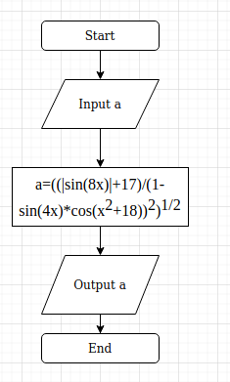
}
Уравнение | ожидаемое | Ответ
((|sin(8)|+17)/(1-sin(4)*cos(1^2+18))^2)^(1/2) | 2.426070 | 2.426070
((|sin(16)|+17)/(1-sin(8)*cos(2^2+18))^2)^(1/2) | 2.090098 | 2.090098
((|sin(4)|+17)/(1-sin(2)*cos(0.5^2+18))^2)^(1/2) | 16.903091 | 16.903091

Вывод:
Язык С++ поддерживает возможность решать сложные алгебраические вычисления.

